План-конспект урока по математике

Общие сведения
Учитель | Михайлюк Ольга Валерьевна
ОУ | МАОУ "Лицей №35 г. Челябинска"
Предмет | Математика
Класс | 5 класс
Тема | Повторение по теме «Отрезок. Прямоугольник. Единицы измерения»
Тип урока | Урок обобщения и систематизации знаний
Цель | Обобщить и систематизировать теоретические и практические знания, умения и навыки за курс 5 класса
Задачи урока | Образовательная:  - повторить понятия длины отрезка, единицы измерения длины, понятие периметра и площади прямоугольника.  Развивающая:  - познакомить с интересными фактами, связанными с понятиями прямоугольника в различных предметных областях;  - продолжить развивать у учащихся основные приемы мышления (умения анализировать, сравнивать и т.д.);  Воспитательная:  - через самостоятельность и активность воспитание интереса к математике, положительной мотивации; воспитывать бережное отношение к миру и к человечеству.
Планируемый результат | Планируемые результаты:  Личностные результаты:  - сформированность познавательных интересов, направленных на выполнениезадач по теме "прямоугольник", "длина отрезка", "площадь и периметр прямоугольника";  - понимание смысла поставленной задачи;  - сформированность умений ясно, точно, грамотно излагать свои мысли в устной речи.  Метапредметные результаты:  Познавательные:  - умение работать с различными источниками информации;  - умение преобразовывать информацию из одной формы в другую.  Регулятивные:  - умение организовывать свою деятельность, формулировать цель деятельности, составлять алгоритм решения, оценить свою деятельность на уроке.  Коммуникативные:  - умение адекватно использовать речевые средства для аргументации своей позиции;  - умение работать совместно в атмосфере сотрудничества.  Предметные результаты:  - умение выполнять вычислительные действия, связанные с вычислением периметра и площади прямоугольника и нахождение длины отрезка.
Основное содержание темы, термины, понятия | -отрезок, прямоугольник;  - арифметические действия с числами, выражающими различные единицы измерения, перевод из одной единицы измерения в другую;  - применение термина «прямоугольник» в различных сферах жизни человечества;
Формы работы: | Игровая технология проведения урока, класс делиться на команды по 4-5 человек
Основной дидактический метод | Урок общеметодологической направленности
Учебное оборудование | Презентация; карточки с соответствующим количеством очков
Ход урока
Этапы урока | Задачи этапа | Деятельность учителя | Деятельность учащихся | Формируемые УУД
Организационный момент  1 мин | Создать благоприятный психологический настрой на работу | Приветствие, проверка готовности к уроку.  - Здравствуйте, ребята, садитесь. У нас сегодня необычный урок. Вы уже заметили, что парты стоят необычно, и вы все разделились на команды по 4-5 человека. | Готовятся к уроку, проверяют наличие принадлежностей. | Коммуникативные: планирование эффективного сотрудничества с учителем и сверстниками.  Регулятивные: организация своей учебной деятельности.  Личностные: мотивация учения
Целеполагание и мотивация  2 мин | Формулировка учащимися темы и целей урока. | Сегодня на уроке мы будем с вами участниками известной телевизионной викторины "Своя игра". Кто из вас смотрел эту программу по телевизору? Кто может рассказать правила?  Давайте уточним, как звучат правила в викторине:  Игроки отвечают на вопросы из различных областей знаний. Каждый вопрос имеет свою стоимость. Если участник дает верный ответ, сумма переходит к нему на счет, если ошибается — очки снимаются. Игрок, набравший большее количество очков, объявляется победителем.  У нас командная игра, поэтому счет будет у команды. Та команда, которая даст наиболее полный и правильный ответ получает очки и право выбора следующего вопроса. | Ответы учащихся | Коммуникативные: умение вступать в диалог, участвовать в коллективном обсуждении вопроса.  Регулятивные: целеполагание.  Личностные: самоопределение.  Познавательные: умение осознанно и произвольно строить речевое высказывание в устной форме.
Разминка 10-12 мин | Повторение понятий отрезка, прямоугольника, длины отрезка, периметра, площади и единиц измерений длины и площади | 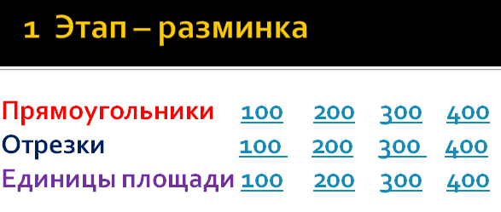 |  | Коммуникативные: слушать собеседника, строить понятные для собеседника высказывания  Регулятивные: осуществляют взаимоконтроль процесса выполнения задания. Коррекция.  Познавательные: сравнивать и обобщать факты, строить логически обоснованное рассуждение, использовать доказательную математическую речь.  Личностные: уважительное отношение к ошибкам одноклассников, независимость и критичность мышления.
 |  | 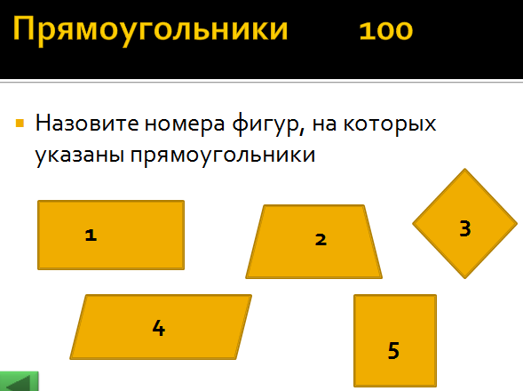 | 1,5
 |  | 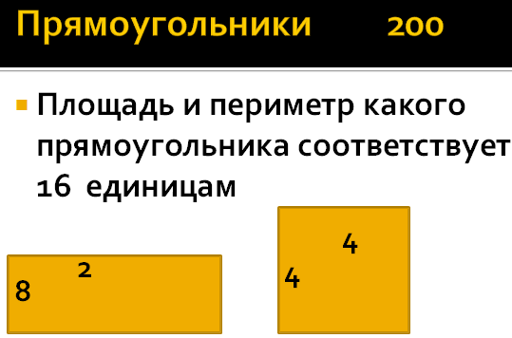 | 4х4
 |  | 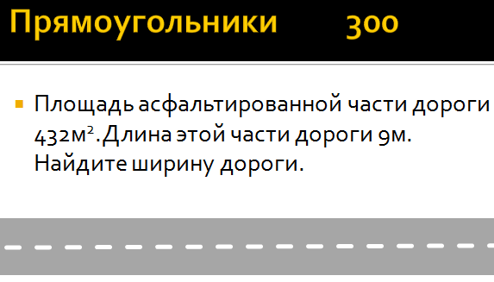 | 48 м
 |  | 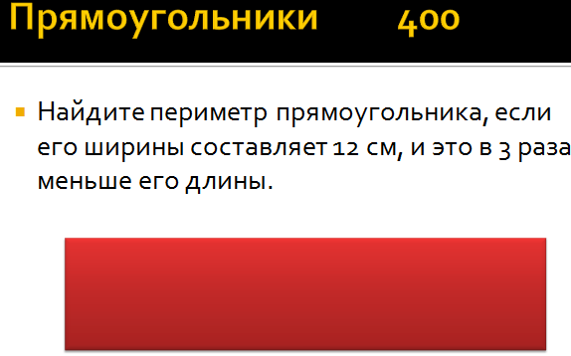 | 96 см
 |  | 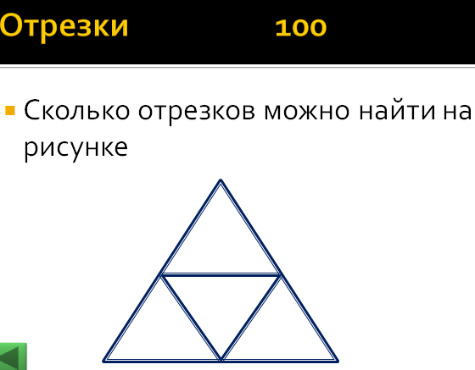 | 12
 |  | 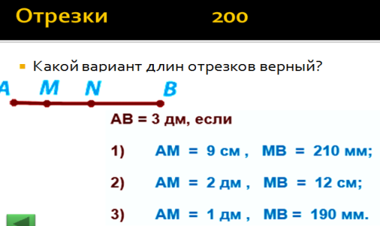 | 1
 |  | 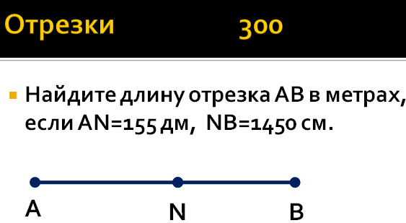 | 3
 |  | 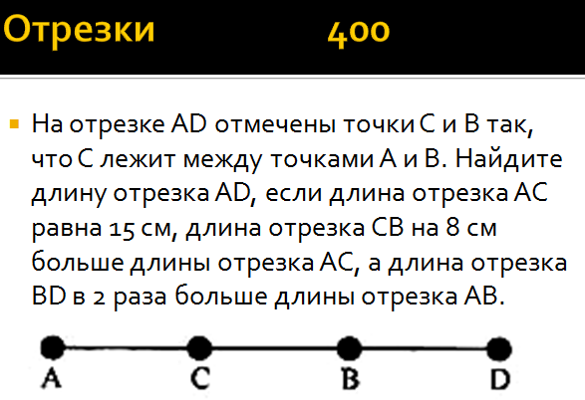 | 114
 |  | 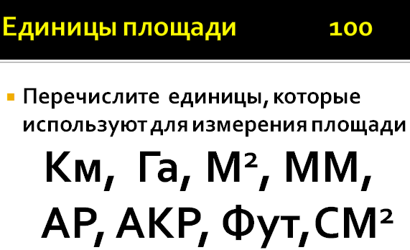 | Га, ар, м², акр, см²
 |  | 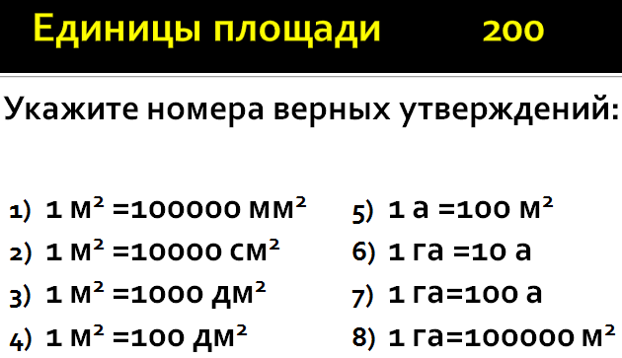 | 2), 4), 5), 7)
 |  | 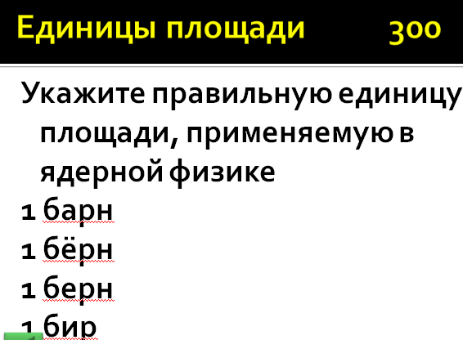 единица эффективного поперечного сечения процессов столкновения атомных или ядерных частиц | барн
 |  | 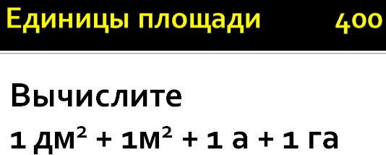 | 1010101 дм²
 |  | Подведем промежуточные итоги после разминки и перейдём к основному этапу. Право начать предоставляется команде, которая набрала меньше всего очков.
Основной этап  15-20 минут | Получение новых знаний, связанных с понятием прямоугольник и квадрат в различных сферах жизнедеятельности человечества. | 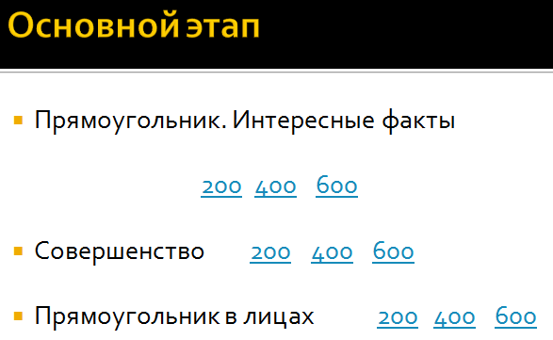 |  | Коммуникативные: выслушивают одноклассников, озвучивают своё мнение.  Регулятивные: принимать и сохранять учебную цель и задачу, осуществлять итоговый и пошаговый контроль  Познавательные: анализировать степень усвоения нового материала.  Личностные: независимость и критичность мышления.
 |  | Прямоугольник интересные факты 200  протопланетарная туманность на расстоянии 2 300 световых лет от Земли в направлении  созвездия Единорога , названная так из-за своего огненного цвета и уникальной формы.  Туманность была обнаружена в 1973 году во время полёта ракеты, связанного с инфракрасным обзором неба Hi Star. Двойная система в центре туманности впервые была обнаружена Р. Г. Эйткеном в 1915 году.  Как называется эта туманность  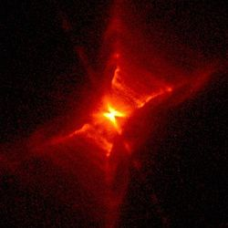  Изображение туманности Красный прямоугольник получено космическим телескопом Хаббла WFPC2 | Туманность Красный прямоугольник
 |  | Прямоугольник интересные факты 400  Среди индейцев навахо прямоугольник считался формой этого рода человека, вероятно, потому, что это стандартная форма дома, который символизировал этого человека, владеющего им. Что это за человек?  В Мезоамерике, где жили индейцы, идеальное жилое пространство — это прямоугольная площадка или внутренний дворик, по сторонам которого расположены здания. Мир — это такой же прямоугольник или квадрат и четыре постройки, расположенные на разных сторонах света, в которых живут какие-то божества. | Этот человек - шаман
 |  | Прямоугольник интересные факты 600  Этот прямоугольник называли самой рациональной, безопасной и правильной из всех геометрических форм. Короткая и длинная стороны прямоугольника брались из соотношения от деления прямой линии на две части таким образом, чтобы короткая часть относилась к длинной, как длинная к целому. Отношение составляло 382 к 618, или приблизительно 19 к 31.  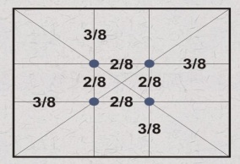  Прямоугольник Эвклида, называемый также золотым сечением, долго считался совершенной пропорциональной основой строительства, особенно для любого здания религиозного значения. | Золотое сечение
 |  | Совершенство 200  В древнем мире эта фигура обычно означает четыре стороны света. И в Ассирии, и в древнем Перу четыре стороны света, четыре направления, то есть эта фигура - это и есть Весь Мир. О какой фигуре идет речь? | квадрат
 |  | Совершенство 400  Русский художник, создавший еще в начале века картины, до сих пор притягивающие к себе и исследователей, и любителей живописи . Кто этот художник? | Казимир Малевич . Известные картины - черный и красный квадрат
 |  | Совершенство 600  Маги́ческий, или волше́бный квадра́т — это квадратная таблица , заполненная цифрами таким образом, что сумма чисел в каждой строке, каждом столбце и на обеих диагоналях одинакова. Постройте этот магический квадрат….  Магический квадрат 3×3. Был известен ещё в Древнем Китае, первое изображение на черепаховом панцире датируется 2200 г. до н. э. | 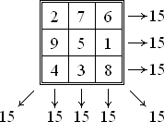
 |  | Прямоугольник в лицах 200  - Логотипы, имеющие простые геометрические формы, хорошо воспринимаются и запоминаются. Они фиксируются нашими глазами и мозгом намного быстрее и легче, чем логотипы сложных и неправильных форм.  Логотипы в форме прямоугольника очень распространены в корпоративной айдентике, так как символизируют…. Что же они символизируют? | надёжность, рациональность  и устойчивость
 |  | Прямоугольник в лицах 400  - Для этого типа лица характерен вытянутый овал лица, с высоким лбом и узким подбородком. Очаровательными прямоугольными лицами могут похвастаться известые актрисы, например, та, которая нималась в фильме "Лара Крофт" | Анджелина Джоли
 |  | Прямоугольник в лицах 600  - Самая известная китайская головоломка, «доска мудрости». | Танграм
 |  | Подводим итоги викторины. У кого, сколько очков в сумме?
Рефлексия 3 мин |  | Итак, узнали ли вы что-то новое на нашем уроке?  Только ли в математике встречается геометрические фигуры, в частности прямоугольник и квадрат?  Я поздравляю победителей в сегодняшней викторине.  Всё окончилось победой!  Цель достигнута - УРА!  И дальнейших достижений  Пожелать вам всем пора! | Да.  Нет, не только в математике.  В космосе  В рекламе и в типографском деле,  В истории;  В науке о лицах - физиогномике | Коммуникативные: выслушивают одноклассников, озвучивают своё мнение.  Регулятивные: Адекватно осуществляют самооценку.  Познавательные: Осуществляют актуализацию полученных знаний в соответствии с уровнем усвоения.  Личностные: Принятие социальной роли обучающегося.

